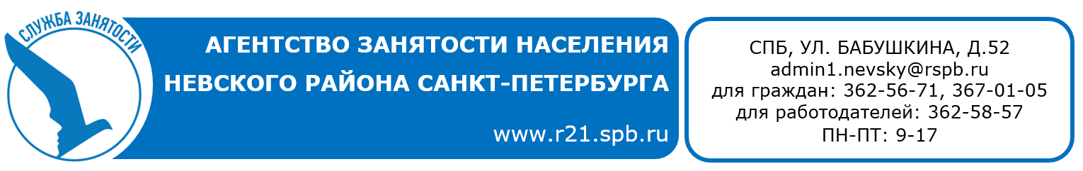

17 сентября 2019 года
с 11.00 до 13.00 час.
по адресу: ул. Бабушкина, 52 (информационный зал)

состоится

ООО ФОРМАН ПРОДАКТС
Вакансии:
- Грузчик - 25 510 руб.
- Комплектовщик – 27 600 руб.
- Оператор лазерного станка ЧПУ – 32 000руб.
- Оператор станков с программным управлением (газоплазменный станок) - 40 150 руб.
- Подсобный рабочий - 21 700 руб.
- Слесарь механосборочных работ - 28 800 руб.
- Токарь - 29 900 руб.
- Инспектор ОТК - 32 420 руб.
- Упаковщик - 25 510 руб.
Справки по тел.: 362-64-16

